Jesus kom og ville døpes
i Judeas vakre land,
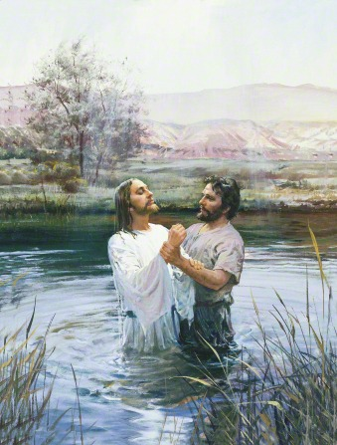
ble av døperen Johannes
senket ned i Jordans vann.
«Loven den må bli fullbyrdet,» var hans ord til døperen.
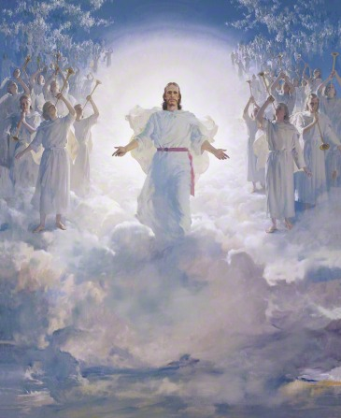
Ingen annen vei kan føre
frem til Gud i himmelen.
Også vi må søke visdom,
kraft og styrke i hans ord,

vende om og la oss døpe,
gå i Jesu egne spor.

